**LAPORAN TUGAS 2 – FUZZY LOGIC**

Nama: Muhammad Rizky Pahlawan

NIM: 1301178549

Kelas: IF-40-GAB05

**Soal**

Diberikan file DataTugas2.csv berupa himpunan data berisi 100 kepala keluarga dengan dua atribut, Penghasilan (Per Bulan) dan Hutang, yang bernilai real (dalam satuan juta rupiah). Bangunlah sebuah sistem berbasis fuzzy logic untuk memilih 20 kepala keluarga yang layak menerima Bantuan Langsung Tunai (BLT).

**Analisis**

Diketahui terdapat 100 kepala keluarga yang terdaftar. Kita harus memilih 20 kepala keluarga yang layak menerima Bantuan Langsung Tunai (BLT). Dengan atribut penghasilan per bulan dan hutang, dapat dilakukan proses pemilihan menggunakan sebuah sistem berbasis fuzzy logic. Adapun algoritma fuzzy logic terdiri dari 6 tahap, yaitu:

1. Menentukan Value dari Variabel
2. Menentukan Membership
3. Fuzzyfication
4. Menentukan Rule Diterima
5. Inferensi
6. De-Fuzzyfication

Langkah 1, 2 dan 4 ditentukan secara bebas, namun akan sangat berpengaruh terhadap langkah selanjutnya. Sedangkan untuk langkah de-fuzzyfication digunakan pendekatan Mamdani.

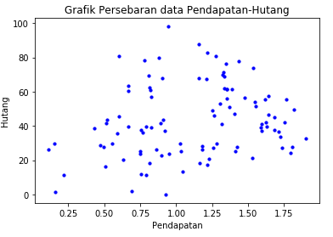**Strategi**

1. Langkah pertama membuat grafik persebaran data agar dapat terlihat korelasi data antara pendapatan dan hutang.
2. Menentukan Value pendapatan {Krisis, Rendah, Sedang, Tinggi}, Hutang {Sedikit, Banyak}, Diterima {Y,M,T}
3. Menentukan membership pendapatan:
   1. Mencari rata-rata keseluruhan pendapatan, yaitu 1,112.
   2. Bagi data menjadi 2, yaitu kurang dari 1,112 dengan lebih dari 1,112 **Gambar Langkah 1. Persebaran Data**
   3. Hitung rata-rata dari tiap bagian
   4. Bagi lagi sehingga mendapat 4 bagian
   5. Sesuaikan bagian tersebut dengan value yang telah ditentukan, sehingga menghasilkan membership pendapatan seperti pada gambar langkah 3.
4. Menentukan membership gaji seperti menentukan membership pendapatan.

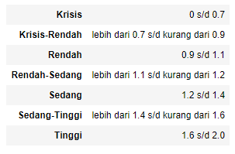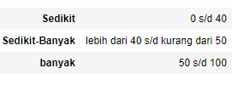

**Gambar Langkah 4. Membership gaji**

**Gambar Langkah 3. Membership pendapatan**

1. Selanjutnya, melakukan proses fuzzyfication, yaitu menerjemahkan diagram membership ke dalam kondisi-kondisi.
2. Menentukan Rule diterima berdasarkan jumlah value pendapatan dikali jumlah value hutang (4x2=8). Sehingga terdapat 8 rule.
3. Melakukan inferensi berdasarkan rule yang telah ditentukan
4. Melakukan de-fuzzyfication menggunakan pendekatan mamdani. Adapun nilai random yang diambil adalah nilai integer dari 1 hingga 99.
5. Hasil defuzzyfication menghasilkan nilai persentase dari 100 orang, kemudian disorting menjadi 20 orang dengan nilai persentasi terbesar.

**Hasil *running* terbaik**

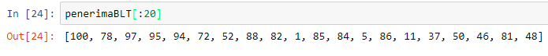Setelah melakukan langkah-langkah tersebut dalam algoritma Fuzzy Logic*,* didapati hasil sebagai berikut.

**Gambar Hasil 20 orang penerima BLT**

Angka-angka diatas menunjukkan nomor urut atau pada file dataTugas2.csv ditunjukan pada kolom “No”.